Отчет по лабораторной работе №5

Анализ файловой системы Linux. Команды для работы с файлами и каталогами

Лушин Артем Андреевич

Содержание

# 1 Цель работы

Ознакомление с файловой системой Linux, её структурой, именами и содержанием каталогов. Приобретение практических навыков по применению команд для работы с файлами и каталогами, по управлению процессами (и работами), по проверке использования диска и обслуживанию файловой системы.

# 2 Выполнение лабораторной работы

1. Я выполнил все примеры приведенные в первой части лабораторной работы.

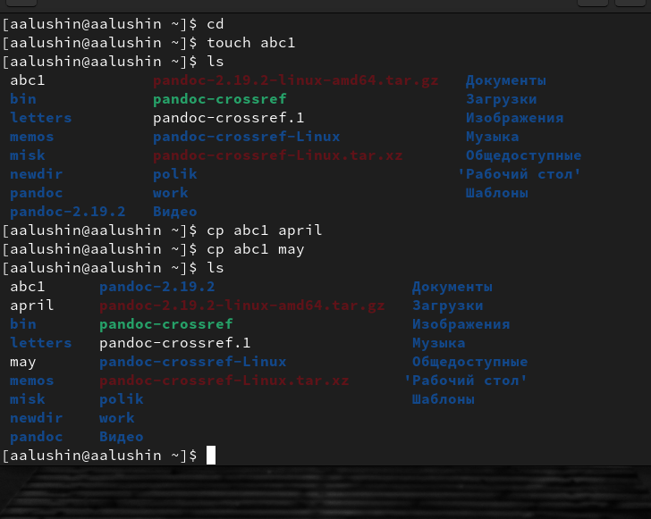

Figure 1: Создание файла abc1

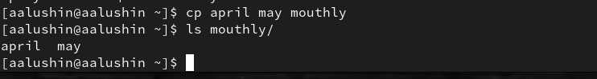

Figure 2: копированияв каталог mouthly

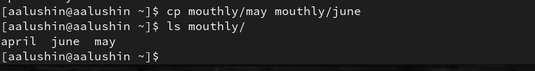

Figure 3: Изменения файла may

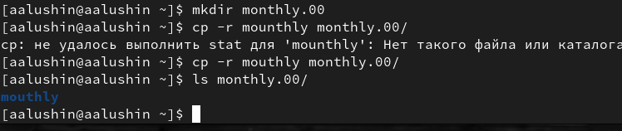

Figure 4: перенос файла mоuthly

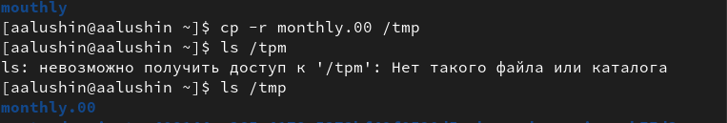

Figure 5: перенос каталога в /tmp

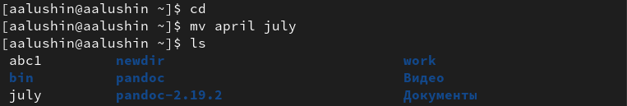

Figure 6: Переименования файла april

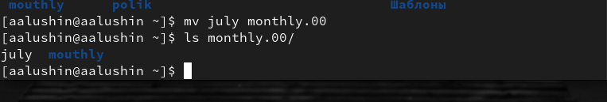

Figure 7: Перенос файла july

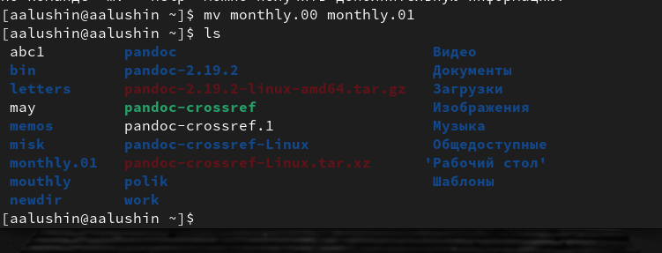

Figure 8: новое имя файла monthly.00

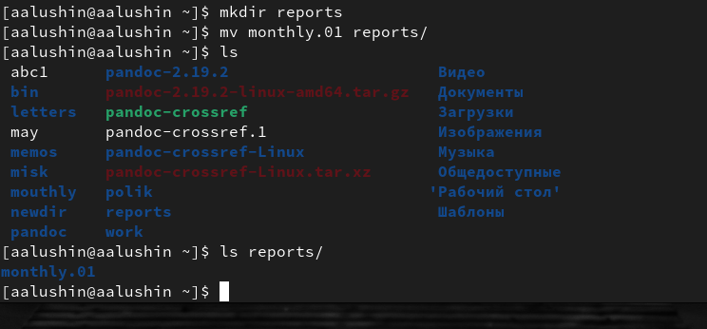!

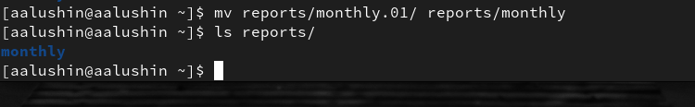

Figure 9: Содержимое каталога reports

2.1) В каталоге /usr/include у меня не было файла io.h, поэтому я скопировал файл iconv.h, этот файл я скопировал в домашний каталог и переименовал.

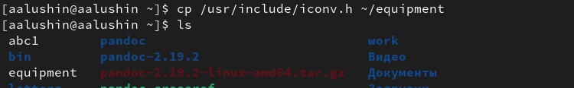

Figure 10: Копирование файла в домашний каталог

2.2) В домашнем каталоге я создал директорию ski.plases и перенес туда файл.

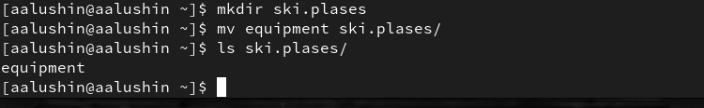

Figure 11: Создание директори

2.3) Я переименовал файл equipment в файле equiplist.

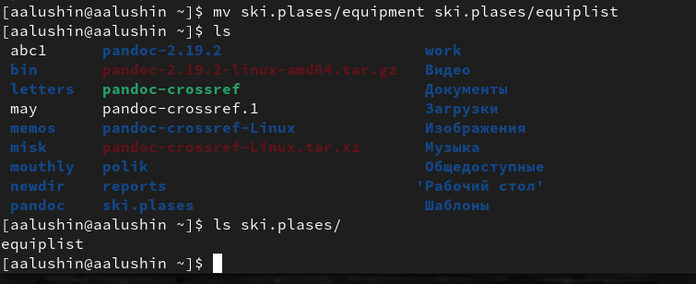

Figure 12: Переименование файла

2.5)Я перенес файл abc1 в каталог ski и переименовал файл в equiplist2.

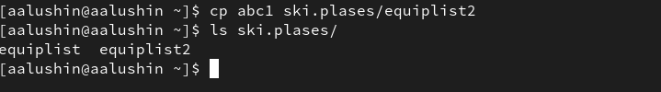

Figure 13: Копирование файла abc1

2.6) Я создал подкаталог equipment.

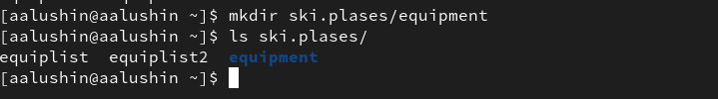

Figure 14: Подкаталог equipment

2.7) Я переместил файлы которые находились в каталоге в подкаталог equipment.

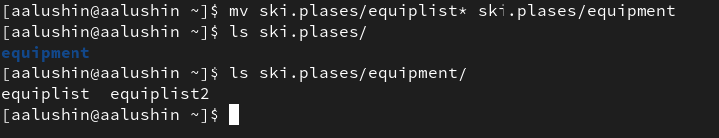

Figure 15: Перемещение файлов

2.8) Я переместил каатлог newdir в каталог ski.plases и переименовал его в plans.

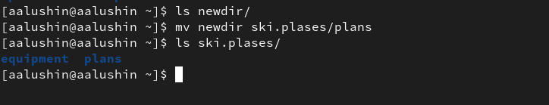

Figure 16: Перенос каталога newdir

1. Для удобства я создал каталог demo и создал там 4 файла. После создания у этих файлов стандартные разрешения. 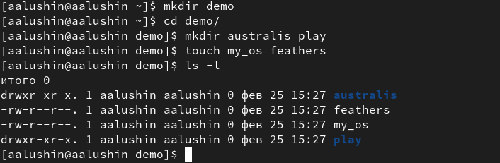

Я выдал файлам и каталогам такие же права,как должны быть в лабораторной.

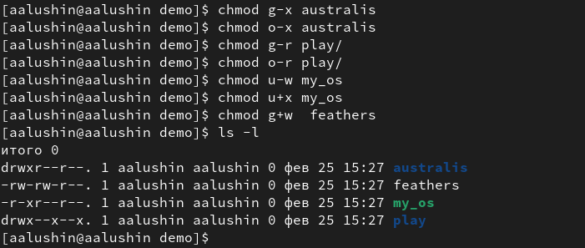

Figure 17: Права для файлов и каталогов

4.1)Я хотел просмотреть содержимое файла password, но у меня его нет.

Figure 18: Отсутствие файла password

Figure 18: Отсутствие файла password

4.2) Я скопировал файл feathers в файл file.old.

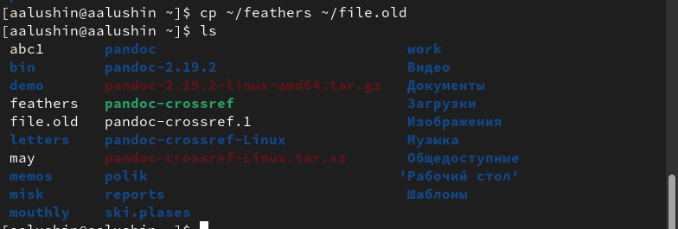

Figure 19: Копирование файла

4.3) Я переместил скопированный файл в каталог play.

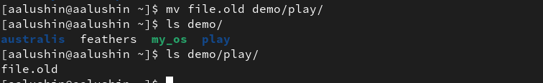

Figure 20: перемещение в play

4.4) Я скопировал каталог play в каталог fun.

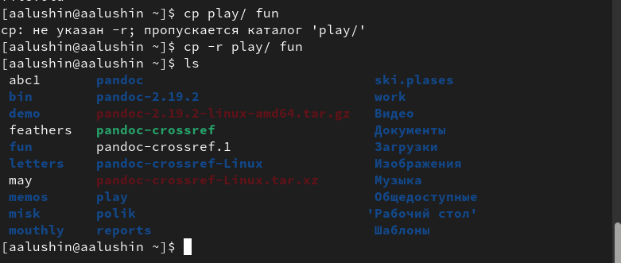

Figure 21: Каталог fun

4.5) Я переместил скопированный каталог в каталог play и назвал его games.

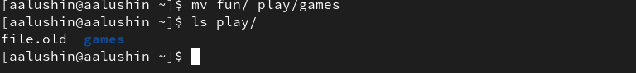

Figure 22: перемещение и изменения каталога fun

4.6) Я убрал у владельца файла feathers право на чтение.

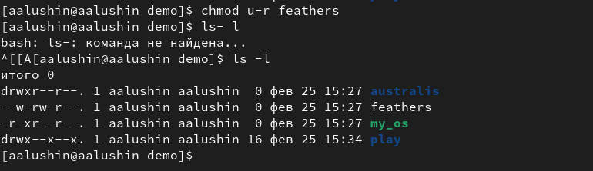

Figure 23: Права на чтение

4.7) Я попытался посмотреть файл командой cat, но из-за того, что я забрал права, он не дал его прочитать.

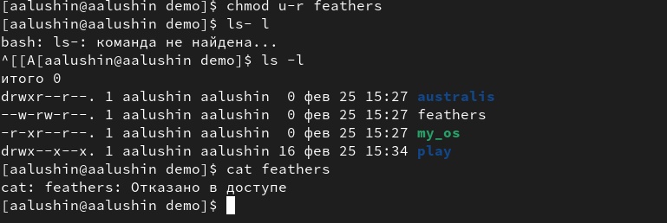

Figure 24: Прочтение файла feathers

4.8) Копирование файла так же запрещено, из-за того, что у файла нет прав для этого.

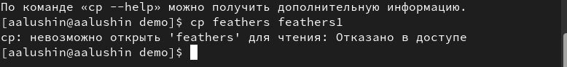

4.9) Я вернул файлу права на чтение.

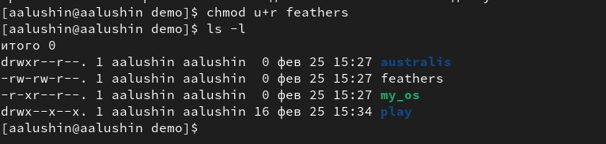

Figure 25: Возвращение прав

4.10) Я забрал право на выполнение у каталога рlaу.

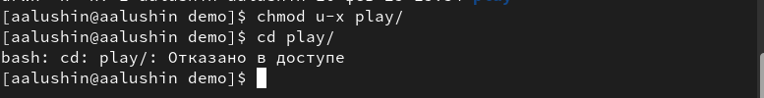

Figure 26: Права у каталога

4.11) Я попытался перейти в каталог play, но выдало ошибку, так как нет прав на выполнение.



Figure 27: Переход в каталог

4.12) Я вернул каталогу права на выполнение.

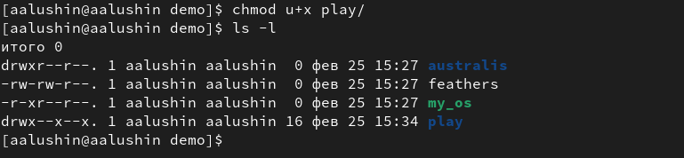

Figure 28: Возврат прав на выполнение

1. Я прочитал man для команд: mount, fsck,mkfs и kill. Команда mount нужна для открытия системы файлов.

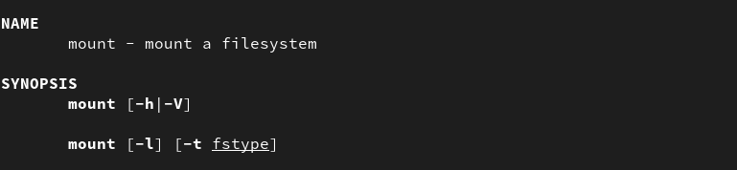

Figure 29: man mount

Man fsck. Команда нужна для проверки наличия и работы системы файлов.

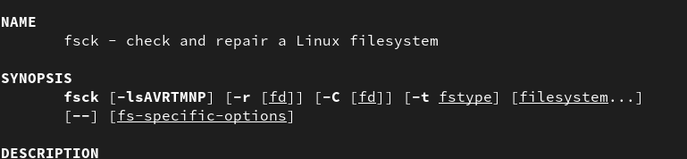

Figure 30: man fsck

Man mkfs. Команда нужна для создание системы файлов.

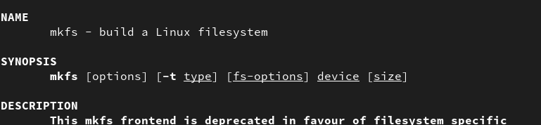

Figure 31: man mkfs

man kill. Команда нужна для остановки кого-либо процесса.

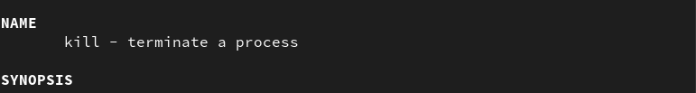

Figure 32: man kill

# 3 Выводы

Я ознакомился с файловой системой, ее структурой и содержанием. Приобрел практические навыки по применению команд для рабты с файлами и каталогами.

# 4 Контрольные вопросы.

1. Дайте характеристику каждой файловой системе, существующей на жёстком диске компьютера, на котором вы выполняли лабораторную работу.

• У моего корневого каталога btrfs файловая система, поэтому я дам его характеристику. BTRFS (B-Tree Filesystem) — файловая система для Unix-подобных операционных систем, основанная на технике Copy on Write (CoW), призванная обеспечить легкость масштабирования файловой системы, высокую степень надежности и сохранности данных, гибкость настроек и легкость администрирования, сохраняя при этом высокую скорость работы.

1. Приведите общую структуру файловой системы и дайте характеристику каждой директории первого уровня этой структуры.

• Все каталоги можно разделить на две группы: для статической (редко меняющейся) информации – /bin, /usr и динамической (часто меняющейся) информации – /var, /tmp. Исходя из этого администраторы могут разместить каждый из этих каталогов на собственном носителе, обладающем соответствующими характеристиками. · Корневой каталог. Корневой каталог / является основой любой ФС UNIX. Все остальные каталоги и файлы располагаются в рамках структуры (дерева), порождённой корневым каталогом, независимо от их физического местонахождения. · /bin. В этом каталоге находятся часто употребляемые команды и утилиты системы общего пользования. Сюда входят все базовые команды, доступные даже если была примонтирована только корневая файловая система. Примерами таких команд являются:Ls,cp и т.д. · /boot. Директория содержит всё необходимое для процесса загрузки операционной системы: программу-загрузчик, образ ядра операционной системы и т.п.. · /dev. Каталог содержит специальные файлы устройств, являющиеся интерфейсом доступа к периферийным устройствам. Наличие такого каталога не означает, что специальные файлы устройств нельзя создавать в другом месте, просто достаточно удобно иметь один каталог для всех файлов такого типа. · /etc. В этом каталоге находятся системные конфигурационные файлы. В качестве примеров можно привести файлы /etc/fstab, содержащий список монтируемых файловых систем, и /etc/ resolv.conf, который задаёт правила составления локальных DNS-запросов. Среди наиболее важных файлов – скрипты инифиализации и деинициализации системы. В системах, наследующих особенности UNIX System V, для них отведены каталоги с /etc/rc0.d по /etc/rc6.d и общий для всех файл описания – /etc/inittab. · /home (необязательно). Директория содержит домашние директории пользователей. Её существование в корневом каталоге не обязательно и её содержимое зависит от особенностей конкретной UNIX-подобной операционной системы. · /lib. Каталог для статических и динамических библиотек, необходимых для запуска программ, находящихся-в директориях/bin,/sbin. · /mnt. Стандартный каталог для временного монтирования файловых систем – например, гибких и флэш-дисков, компакт-дисков и т. п. · /root (необязательно). Директория содержит домашюю директорию суперпользователя. Её существование в корневом каталоге не обязательно. · /sbin. В этом каталоге находятся команды и утилиты для системного администратора. Примерами таких команд являются: route, halt, init и др. Для аналогичных целей применяются директории /usr/sbin и /usr/local/sbin. · /usr. Эта директория повторяет структуру корневой директории – содержит каталоги /usr/ bin, /usr/lib, /usr/sbin, служащие для аналогичных целей. Каталог /usr/include содержит заголовочные файлы языка C для всевозможные библиотек, расположенных в системе. · /usr/local является следующим уровнем повторения корневого каталога и служит для хранения программ, установленных администратором в дополнение к стандартной поставке операционной системы. · /usr/share хранит неизменяющиеся данные для установленных программ. Особый интерес представляет каталог /usr/share/doc, в который добавляется документация ко всем установленным программам. · /var, /tmp. Используются для хранения временных данных процессов.

3)Какая операция должна быть выполнена, чтобы содержимое некоторой файловой системы было доступно операционной системе?

• С помощью команды cd мы переходим в каталог, в котором находится файл. С помощью less мы открываем этот файл.

1. Назовите основные причины нарушения целостности файловой системы. Как устранить повреждения файловой системы?

• Основные причины нарушения целостности файловой системы: · Из-за прерывания операций ввода-вывода выполняемых непосредственно с диском; · Сбоя питания; · Краха ОС; · Нарушения работы дискового КЭШа; Устранение поврежденных файлов:В большинстве случаев, проверка файловой системы способна обнаружить и выполнить ремонт такой ошибки автоматически, и после завершения процесс начальной загрузки продолжится как обычно. Если проблема файловой системы более серьезна, проверка файловой системы не может решить проблему автоматически. В этом случае процесс надо будет запустить вручную.

5)Как создаётся файловая система?

• Обычно при установке Linux создание файловых систем - компетенция инсталлятора, который осуществляет его с некоторыми опциями по умолчанию. Изменить характеристики, определенные для файловой системы при ее создании, невозможно без повторного выполнения этого процесса . Файловая система Ext2fs может быть создана любой из следующих команд - /sbin/mke2fs, / sbin/mkfs, /sbin/mkfs.ext2 с указанием файла устройства в качестве аргумента. Для создания XFS -mkfs.xfs (из пакета xfsprogs). Для создания файловой системы ext3fs -mke2fs с опцией j. Файловая система ReiserFS - /sbin/mkreiserfs из пакета reiserfsprogs.

1. Дайте характеристику командам для просмотра текстовых файлов.

• Для просмотра небольших файлов -cat. (cat имя-файла) · Для просмотра больших файлов-less . (less имя-файла) · Для просмотра начала файла-head. По умолчанию она выводит первые 10 строк файла. (head [-n] имя-файла), n — количество выводимых строк. · Команда tail . выводит несколько (по умолчанию 10) последних строк файла. (tail [-n] имя-файла),n — количество выводимых строк.

1. Приведите основные возможности команды cp в Linux.

• При помощи команды cp осуществляется копирование файлов и каталогов (cp[-опции] исходный_файл целевой_файл) Возможности команды ср: – копирование файла в текущем каталоге – копирование нескольких файлов в каталог – копирование файлов в произвольном каталоге – опция i в команде cp поможет избежать уничтожения информации в случае, если на место целевого файла вы поставите имя уже существующего файла(т.е. система попросит подтвердить, что вы хотите перезаписать этот файл) – Команда cp с опцией r (recursive) позволяет копировать каталоги вместе с входящими в них файлами и каталогами.

1. Приведите основные возможности команды mv в Linux.

• Команды mv и mvdir предназначены для перемещения и переименования файлов и каталогов. (mv [-опции] старый_файл новый_файл) Для получения предупреждения перед переписыванием файла стоит использовать опцию i.

9)Что такое права доступа? Как они могут быть изменены?

• Права доступа - совокупность правил, регламентирующих порядок и условия доступа субъекта к объектам информационной системы (информации, её носителям, процессам и другим ресурсам) установленных правовыми документами или собственником, владельцем информации. Для изменения прав доступа к файлу или каталогу используется команда-chmod.( chmod режим имя_файла) Права доступа к файлу может поменять только владелец и администратор. Режим (в формате команды) имеет следующую структуру и способ записи: – = установить право – “-” лишить права – “+” дать право – r чтение – w запись – x выполнение – u (user) владелец файла – g (group) группа, к которой принадлежит владелец файла – о (others) все остальные.

# Список литературы